پنجره "Vector View"، قسمت3
قریبا...
“Vector View” Window, Part 3
Fenster “Vector View”, Folge 3
Ventana de "Vector View", parte 3:
Bientôt disponible
در ادامه توضیح این پنجره ابتدا یک "State" از نوع "Ramp" افزایشی، از ولتاژ 10 تا 60 ولت با گام‌های 2ولتی و جریان 1 آمپر ایجاد کرده، سپس در پنجره‌ی "Signal View"، "Data Table" و هر سه Cursor 1 ،2 و 3 فعال و سیگنال "V L1-E" به "Cursor 1"، "V L2-E" به "Cursor 2" و "V L3-E" به "Cursor 3" اختصاص داده می شود.
قریبا...
Next, we make an increasing “Ramp” “State”, from 10 to 60 volts with 2 volts paces and a 1 amp current. Then in “Signal View” window, “Data Table” and 1, 2, 3 cursors are activated and “V L1-E”, “V L2-E” and “V L3-E” signals are assigned to “Cursor 1”, “Cursor 2” and “Cursor 3” respectively.
Als nächstes machen wir einen zunehmenden Rampenzustand, von 10 bis 60 Volt mit 2 Volt Schritten und einem 1-Ampere-Strom. Dann werden im Fenster „Signal View“ die „Data Table“ und alle drei Cursor 1, 2 und 3 aktiviert und die Signale „V L1-E“, „V L2-E“ und „V L3-E“ jeweils dem „Cursor 1“, „Cursor 2“ und „Cursor 3“ zugeordnet.
A continuación, hacemos un "Estado de rampa" creciente, de 10 a 60 voltios con pasos de 2 voltios y una corriente de 1 amperio. Luego en la ventana "Vista de Señales", "Tabla de Datos" y los tres cursores 1, 2 y 3 se activan y las señales "V L1-E", "V L2-E" y "V L3-E" se asignan al "Cursor 1", "Cursor 2" y "Cursor 3" respectivamente.
Bientôt disponible
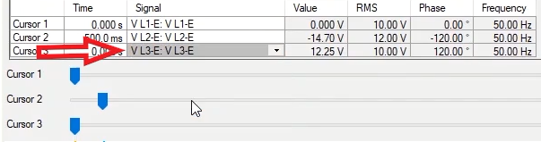
در فیلد "Type" 5 حالت وجود دارد. در حالت "Normal"، مقادیر در حین اجرای تست در جدول، نمایش داده می‌شود. با انتخاب "Orange" یک "Cursor" به رنگ نارنجی در بالای این پنجره ظاهر می‌شود که با "Cursor 1"، در پنجره‌ی "Signal View"، لینک بوده و با حرکت دادن این "Cursor" زمان آن در فیلد "Time نمایش داده می‌شود. می‌بینید با حرکت دادن این "Cursor" مقادیر پارامترهای همه‌ی سیگنال‌ها در جدول پنجره‌ی "Vector View" و به صورت برداری در نمودار برداری این پنجره‌ نمایش داده می‌شود. چون این "Cursor" با "Cursor 1" از پنجره‌‌ی "Signal View" لینک بوده و سیگنال "Cursor 1" نیز "V L1-E " انتخاب شده است، مقادیر موثر و لحظه‌ای سیگنال "V L1-E" در این زمان در جدول "Signal View" به ترتیب در ستون‌های "RMS" و "Value" نمایش داده می‌شود.
قریبا...
There are 5 states in “Type” field. In “Normal” state, values are displayed in the table while performing the test. By selecting “Orange”, an orange “Cursor” appears at the top of the widow which is linked with “Cursor 1” in “Signal View” window and by moving this “Cursor”, the time is displayed in “Time” field. You can see that by moving this “Cursor” the signal values of all parameters are displayed in the table of “Vector View” window and as a vector in vector graph of this window. Because this “Cursor” is linked with the “Cursor1” from “Signal View” window and “VL1-E” is selected for “Cursor1” signal, instantaneous and effective values of “VL1-E” signal are displayed in “RMS” and “Value” rows in “Signal View” table respectively.
Das Feld „Type“ enthält 5 Zustände. Im Zustand „Normal“ werden Werte in der Tabelle angezeigt, während der Test ausgeführt wird. Wenn Sie „Orange“ wählen, erscheint oben im Fenster ein orangefarbener Cursor, der mit „Cursor 1“ im Fenster „Signal View“ verknüpft ist, und wenn Sie diesen Cursor bewegen, wird seine Zeit im Feld „Time“ angezeigt. Sie können sehen, dass durch Verschieben dieses Cursors die Signalwerte aller Parameter in der Tabelle des Fensters „Vector View“ und als Vektor im Vektordiagramm dieses Fensters angezeigt werden. Da dieser Cursor mit dem „Cursor 1“ aus dem Fenster „Signal View“ verknüpft ist und „V L1-E“ für das Signal „Cursor 1“ ausgewählt ist, werden in der Tabelle „Signal View“ jeweils sofortige und effektive Werte des Signals „V L1-E“ in den Zeilen „RMS“ bzw. „Value“ angezeigt.
Hay 5 estados en el campo "Tipo". En el estado "Normal", los valores se muestran en la tabla mientras se realiza la prueba. Seleccionando "Naranja", aparece un "Cursor" naranja en la parte superior de la viuda que está vinculado con el "Cursor 1" en la ventana "Vista de la señal" y moviendo este "Cursor", su tiempo se muestra en el campo "Tiempo". Se puede ver que al mover este "Cursor" los valores de la señal de todos los parámetros se muestran en la tabla de la ventana "Vista Vectorial" y como un vector en el gráfico vectorial de esta ventana. Dado que este "Cursor" está vinculado con el "Cursor1" de la ventana "Vista de la señal" y que "V L1-E" está seleccionado para la señal del "Cursor1", los valores instantáneos y efectivos de la señal de "V L1-E" se muestran en las filas "RMS" y "Valor" de la tabla de "Vista de la señal" respectivamente.
Bientôt disponible
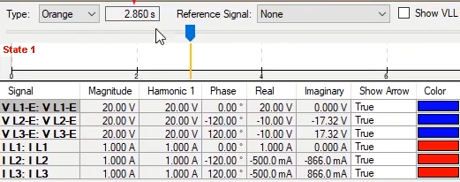
حالا اگر کاربر از "Type" های موجود در این فیلد "Blue" را انتخاب کند، این "Cursor" آبی شده و با "Cursor" آبی رنگ یعنی "Cursor 2"، در پنجره‌ی "Signal View" لینک می‌شود. با انتخاب "Type"، "Green" هم این "Cursor" سبز رنگ شده و با "Cursor" شماره 3 در جدول "Signal View" لینک می‌شود. پس دقت کنید در هر سه "Type"، "Orange"، "Blue" و "Green" مقادیر نمایش داده شده در جدول "Vector View" مشابه هم بوده و تنها لینک "Cursor" موجود در این پنجره با "Cursor " های موجود در پنجره‌ی "Signal View" برای مشاهده‌ی مقادیر موثر و لحظه‌ای سیگنال دلخواه تغییر می‌کند.
قریبا...
Now, if the user selects “Blue” from the “Types” available in this field, this “Cursor” turns blue and is linked with the blue cursor which is “Cursor 2” in “Signal View” window. By selecting “Green” as “Type”, this “Cursor” turns green and is linked with “Cursor 3” in “Signal View” table. So, it should be noted that in all three “Types” including “Orange”, “Blue” and “Green”, the values displayed in “Vector View” table are similar and only the “Cursor” link of this window changes along with the “Cursors” in “Signal View” window for viewing the instantaneous and “RMS” values of the intended signal.
Wenn der Benutzer nun „Blue“ aus den in diesem Feld verfügbaren Typen auswählt, wird dieser Cursor blau und mit dem blauen Cursor verknüpft, der im Fenster „Signal View“ „Cursor 2“ ist. Durch Die Auswahl von Grün als „Type“ wird dieser Cursor grün und wird mit „Cursor 3“ in der Tabelle „Signal View“ verknüpft. Es ist also zu beachten, dass in allen drei Typen, einschließlich „Orange“, „Blau“ und „Grün“, die in der Tabelle „Vector View“ angezeigten Werte ähnlich sind und sich nur der Link „Cursor“ dieses Fensters zusammen mit den Cursor im Fenster „Signal View“ ändert, um die Momentan- und Effektivwerte des beabsichtigten Signals anzuzeigen.
Ahora, si el usuario selecciona "Azul" de los "Tipos" disponibles en este campo, este "Cursor" se vuelve azul y se enlaza con el cursor azul que es el "Cursor 2" en la ventana de "Vista de Señales". Si selecciona "Verde" como "Tipo", este "Cursor" se convierte en verde y se enlaza con el "Cursor 3" en la tabla de "Vista de Señales". Así pues, cabe señalar que en los tres "Tipos", incluidos "Naranja", "Azul" y "Verde", los valores mostrados en la tabla de "Vista de Vector" son similares y sólo cambia el enlace "Cursor" de esta ventana junto con los "Cursores" en la ventana de "Vista de Señal" para ver los valores instantáneos y efectivos de la señal deseada.
Bientôt disponible
اگر از بین "Type"های موجود، "Time" را انتخاب کنید، فیلد "Time" در بالای صفحه باز شده و با وارد کردن زمان دلخواه مقادیر پارامترهای سیگنال‌ها در پنجره‌ی "Vector View" و بردار آن‌ها در پایین صفحه نمایش داده می‌شود.
قریبا...
If “Time” is selected from the available “Types”, a field named “Time” appears at the top of the page and by entering the intended time, values of signals’ parameters are displayed in “Vector View” window and their vector is displayed at the bottom of this page.
Wenn „Time“ aus den verfügbaren Typen ausgewählt wird, erscheint oben auf der Seite ein Feld mit dem Namen „Time“, und durch Eingabe der vorgesehenen Zeit werden die Werte der Parameter der Signale im Fenster „Vector View“ angezeigt, und ihr Vektor wird unten auf dieser Seite angezeigt.
Si se selecciona "Tiempo" en los "Tipos" disponibles, aparece un campo denominado "Tiempo" en la parte superior de la página y al introducir el tiempo previsto, los valores de los parámetros de las señales se muestran en la ventana "Vista vectorial" y su vector se muestra en la parte inferior de esta página.
Bientôt disponible
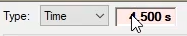
در فیلد "Reference Signal"، می‌توانید یک سیگنال به عنوان مرجع در پنجره‌ی "Vector View" انتخاب کنید. این مورد در حالت پیش‌فرض روی "None" قرار دارد. یعنی اگر ولتاژ فاز 1 دارای زاویه 60 باشد و سایر فازها متقارن باشند هیچ سیگنالی به عنوان مرجع در نظر گرفته نمی‌شود و مطابق آتچه در "Detail View" تنظیم شده، سیگنال‌های "V L1-E" و "I L 1" به ترتیب با زاویه‌ی60 و 0 شروع شده و بقیه‌ی سیگنال ها با اختلاف فاز 120 درجه‌ای نسبت به آن ها نمایش داده شده‌اند. حالا اگر "Reference Signal" را روی "V L1-E" قرار دهید، می‌بینید سیگنال‌ "V L1-E" با زاویه‌ی 0 شروع شده و بقیه‌ سیگنال ها با اختلاف فاز 120 درجه‌ای نسبت به آن در این پنجره نمایش داده می‌شوند. با توجه به اینکه در "Table View" اختلاف فاز 60 درجه ای بین جریان و ولتاژ وجود داشت، جریان‌ها با اختلاف فاز 60 درجه‌ای در اینجا نمایش داده شده اند. همچنین اگر نمایش خط را در پنجره‌ فعال کرده باشید، با زدن تیک گزینه‌ی "Show VLL from zero"، می‌بینید نمایش برداری آنها در نمودار برداری این پنجره از نقطه صفر نشان داده می‌شود.
قریبا...
In “Reference Signal” field, it is possible to select a signal as the reference in “Vector View” window. By default, this is set at “None”. This means that if the voltage of phase 1 has a 60 degrees angle and the other phases are symmetrical, no signal is considered as the reference and based on what determined in “Detail View”, “V L1-E” and “IL 1” begin with 60 and 0 degrees angles respectively and the other signals are displayed with a 120 degrees phase difference. Now, if “Reference Signal” is set at “VL1-E”, you can see that “VL1-E” signal begins with a 0 angle and the other signals are displayed in this window with a 120 degrees phase difference. Since there is a 60 degrees phase difference between current and voltage in “Table View”, currents are displayed here with a 60 degrees phase difference. Also, if displaying the line is activated in the window, by checking “Show VLL from zero” option, you can see that the vector view of them is displayed from zero in the vector graph of this window.
Im Feld „Reference Signal“ ist es möglich, ein Signal als Referenz im Fenster „Vector View“ auszuwählen. Standardmäßig ist dies auf „None“ eingestellt. Das bedeutet, dass, wenn die Spannung der Phase 1 einen Winkel von 60 Grad hat und die anderen Phasen symmetrisch sind, kein Signal als Referenz betrachtet wird und basierend auf dem, was in "Detailansicht" bestimmt wurde, „V L1-E“ und „I L 1“ mit 60 bzw. 0 Grad Winkel beginnen und die anderen Signale mit einer 120 Grad Phasendifferenz angezeigt werden. Wenn nun „Reference Signal“ auf „V L1-E“ eingestellt ist, können Sie sehen, dass das Signal „V L1-E“ mit einem Winkel von 0 beginnt und die anderen Signale in diesem Fenster mit Phasendifferenz von 120 Grad angezeigt werden. Wenn die Anzeige der Linie im Fenster aktiviert ist, können Sie durch Aktivieren der Option „Show VLL from Zero”“ sehen, dass die Vektoransicht von ihnen im Vektordiagramm dieses Fensters von Null angezeigt wird.
En el campo "Señal de referencia", es posible seleccionar una señal como referencia en la ventana "Vista vectorial". Por defecto, esta se establece en "Ninguna". Esto significa que si la tensión de la fase 1 tiene un ángulo de 60 grados y las otras fases son simétricas, ninguna señal se considera como la referencia y en base a lo determinado en la "Vista detallada", "V L1-E" e "I L 1" comienzan con ángulos de 60 y 0 grados respectivamente y las otras señales se muestran con una diferencia de fase de 120 grados. Ahora bien, si "Señal de referencia" se establece en "V L1-E", se puede ver que la señal "V L1-E" comienza con un ángulo de 0 y las demás señales se muestran en esta ventana con una diferencia de fase de 120 grados. Como en la "Vista Tabla" hay una diferencia de fase de 60 grados entre la corriente y el voltaje, las corrientes se muestran aquí con una diferencia de fase de 60 grados. Además, si se activa la visualización de la línea en la ventana, al marcar la opción "Show VLL from zero", se puede ver que la vista vectorial de ellas se muestra desde cero en el gráfico vectorial de esta ventana.
Bientôt disponible
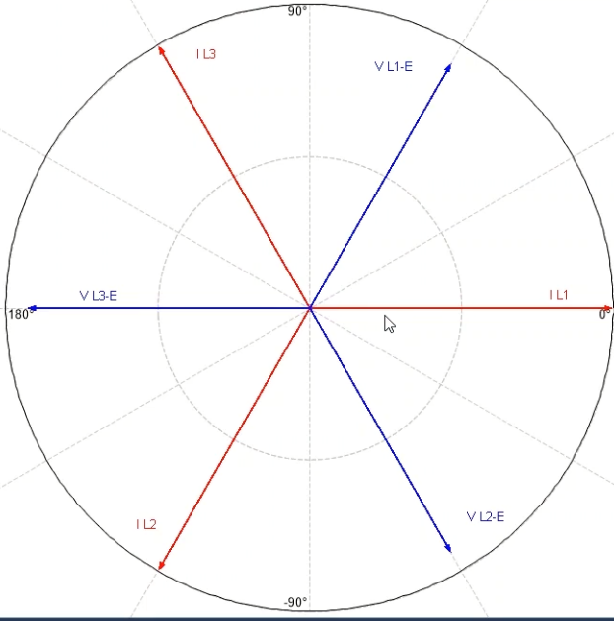
اگر بخواهید بر روی نمودار برداری پنجره‌ی "Vector View"، "Zoom In" و "Zoom Out" انجام دهید، با راست کلیک در قسمت برداری این پنجره ابتدا باید تیک "Optimize" را بردارید، حالا گزینه‌ی "Zoom" فعال شده و می‌توانید از این طریق بر روی نمودار "Zoom In" و "Zoom Out" انجام دهید. همچنین اگر بخواهید رنگ این صفحه را تغییر دهید، با استفاده از گزینه‌ی "Colors" می‌توانید رنگ‌های "Background"، "Foreground"، و "Helper line" را تغییر دهید. به عنوان مثال در اینجا رنگ "Background" را به آبی، رنگ "Foreground" را به مشکی و رنگ "Helper line" را به سبز تغییر داده و برای برگشت به تنظیمات اولیه رنگ بندی این صفحه، از همین قسمت گزینه‌ی "Default Colors"، انتخاب می‌شود.
قریبا...
If you want to perform “Zoom In” or “Zoom Out” on “Vector View” window, after right-clicking on vector section of this window, first you need to uncheck “Optimize” option, then, “Zoom” option is activated and you can “Zoom In” or “Zoom Out” by using this option. Moreover, if you wish to change the color of this page, by using “Colors” option, you can change “Background”, “Foreground” and “Helper Line” colors. For example, here, we change the “Background” color to blue, “Foreground” color to black and “Helper line’ to green. To revert the settings to default, select “Default Colors” from this section.
Wenn Sie „Zoom In“ oder „Zoom Out“ im Fenster „Vector View“ ausführen möchten, müssen Sie nach einem Rechtsklick auf den Vektorbereich dieses Fensters zuerst die Option „Optimize“ deaktivieren, dann wird die Option „Zoom“ aktiviert und Sie können „Zoom In“ oder „Zoom Out“ verwenden, indem Sie diese Option verwenden. Wenn Sie die Farbe dieser Seite ändern möchten, können Sie außerdem die Farben „Background“, „Foreground“ und „Helper Line“ mit der Option „Colors“ ändern. Hier ändern wir z. B. die Farbe „Background“ in Blau, „Foreground“ in Schwarz und „Helper Line“ in Grün. Um die Einstellungen auf Standard umzuwandeln, wählen Sie in diesem Abschnitt „Default Colors“ aus.
Si desea realizar "Acercar" o "Alejar" en la ventana de "Vista vectorial", después de hacer clic con el botón derecho del ratón en la sección de vectores de esta ventana, primero debe desmarcar la opción "Optimizar", luego se activa la opción "Acercar" y puede "Acercar" o "Alejar" utilizando esta opción. Además, si desea cambiar el color de esta página, utilizando la opción "Colores", puede cambiar los colores "Fondo", "Primer plano" y "Línea de ayuda". Por ejemplo, aquí, cambiamos el color de "Fondo" a azul, el color de "Primer plano" a negro y "Línea de ayuda" a verde. Para volver a la configuración predeterminada, seleccione "Colores predeterminados" en esta sección
Bientôt disponibl
